Đắk R’lấp thiếu kinh phí vận hành, bảo dưỡng bể bơi trong trường học
Linh Thư • 20/12/2023 - 14:46
Sáng 20/12, Ban Văn hóa - Xã hội HĐND tỉnh Đắk Nông khảo sát kết quả đầu tư, quản lí, vận hành công trình bể bơi trong trường học trên địa bàn huyện Đắk R’lấp.
Đoàn đã đến khảo sát thực tế bể bơi tại Trường tiểu học Phan Đình Phùng (xã Đắk Wer), Trường tiểu học Bùi Thị Xuân (thị trấn Kiến Đức), làm việc với Phòng GD-ĐT huyện Đắk R’lấp.
Từ năm 2017 đến nay, Đắk R’lấp có 4 trường học được đầu tư bể bơi (3 bể bơi di động, 1 bể bơi cố định), với tổng kinh phí trên 1,9 tỷ đồng theo Quyết định 1604 của UBND tỉnh Đắk Nông về việc ban hành kế hoạch xây dựng bể bơi trong các trường tiểu học công lập trên địa bàn tỉnh giai đoạn 2017-2020, định hướng đến năm 2025.
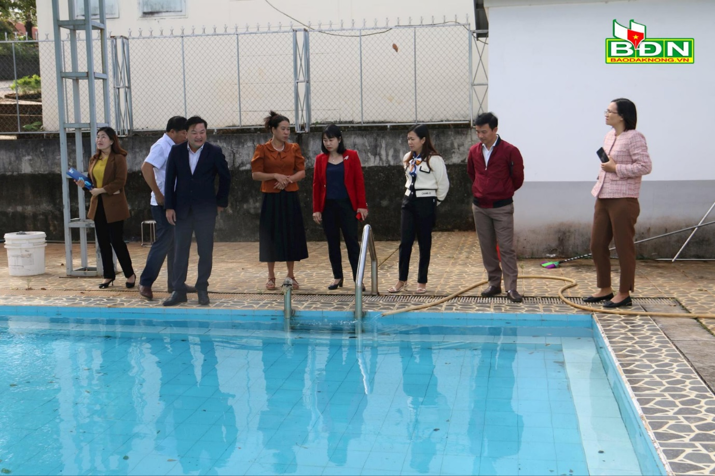Ban Văn hóa - Xã hội HĐND tỉnh Đắk Nông khảo sát bể bơi tại Trường tiểu học Bùi Thị Xuân, huyện Đắk R’lấp (Đắk Nông)
Sau bàn giao, các trường đã chủ động vận hành, bảo dưỡng, vệ sinh thường xuyên để phục vụ việc dạy và học bơi và các hoạt động liên quan. Các trường đã linh động bố trí giáo viên, tăng cường tổ chức dạy bơi; tổ chức câu lạc bộ bơi cho học sinh khối lớp 3, 4, 5… Qua triển khai, tỷ lệ học sinh biết bơi sau khi kết thúc chương trình tiểu học tăng cao, trong đó có trường đạt 87,5% học sinh biết bơi.
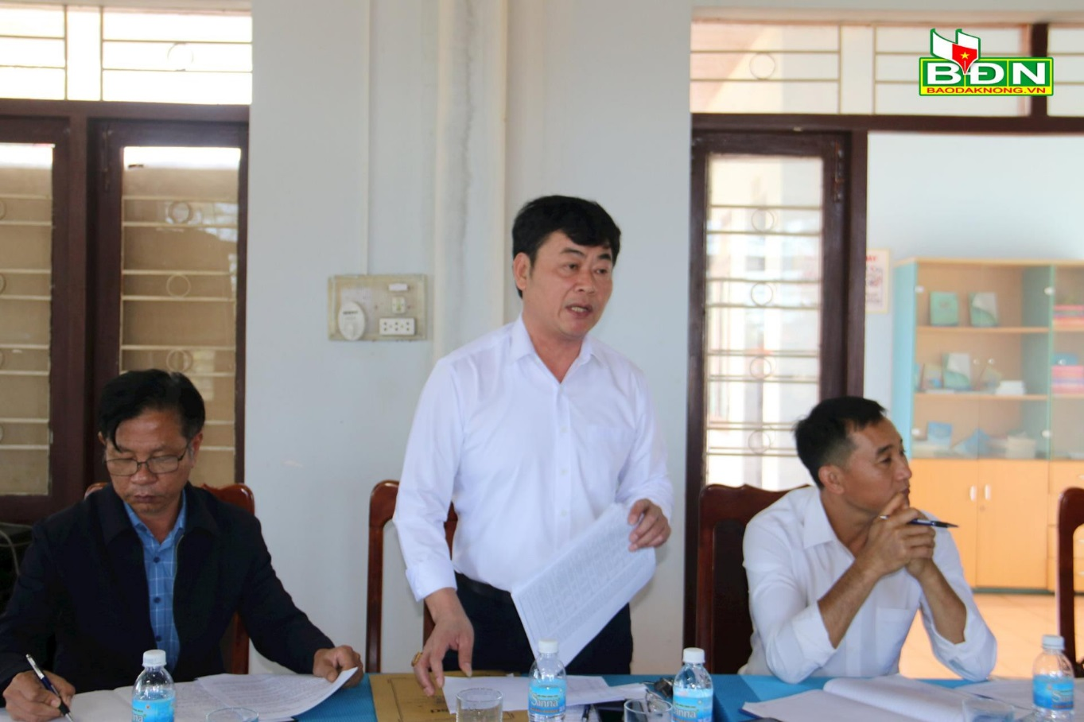Đại diện các trường tiểu học được đầu tư bể bơi trên địa bàn huyện Đắk R’lấp thông tin về công tác quản lý, sử dụng bể bơi tại đơn vị
Tại buổi khảo sát, các trường, Phòng GD-ĐT huyện Đắk R’lấp kiến nghị tỉnh quan tâm hỗ trợ kinh phí vận hành, duy tu, bảo dưỡng. Sở GD-ĐT tỉnh bồi dưỡng, cấp chứng chỉ, bảo đảm cho giáo viên đủ điều kiện dạy bơi theo quy định; hướng dẫn kiểm tra chất lượng, xử lý nguồn nước bể bơi…
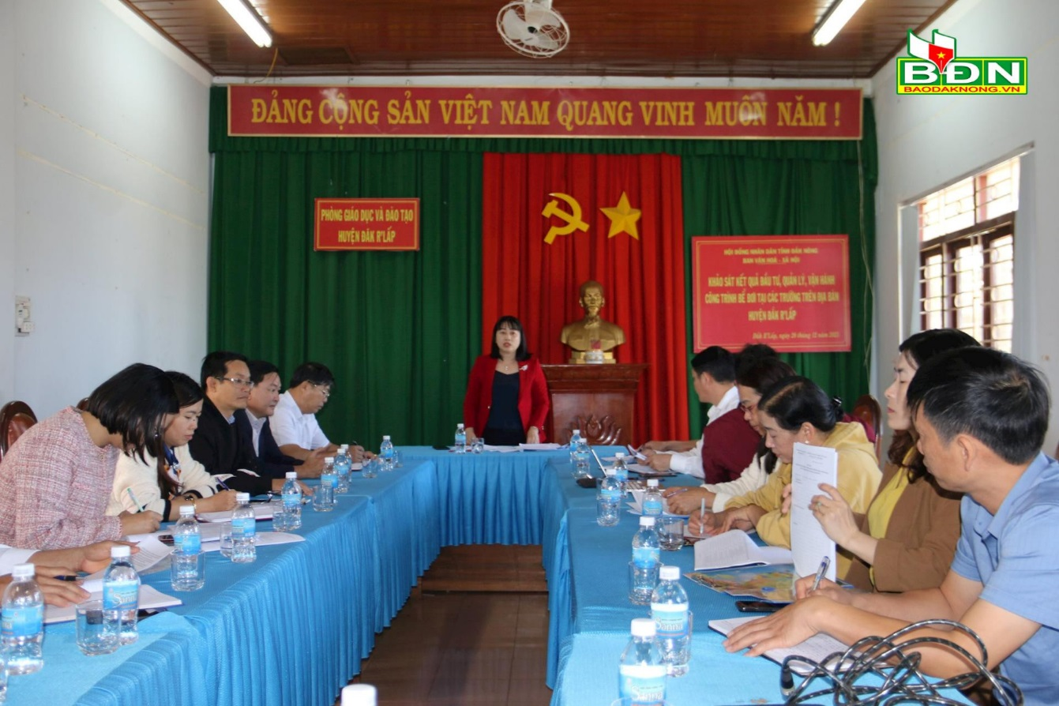Ban Văn hóa - Xã hội HĐND tỉnh Đắk Nông làm việc Phòng GD-ĐT huyện Đắk R’lấp về việc đầu tư, quản lí, vận hành công trình bể bơi trong trường học trên địa bàn huyện
Đoàn khảo sát của Ban Văn hóa - Xã hội ghi nhận những ý kiến, kiến nghị của các trường học, Phòng GD-ĐT huyện Đắk Rl’ấp. Đoàn khảo sát đề nghị huyện Đắk R’lấp quan tâm, thực hiện tốt công tác quản lí, vận hành, sửa chữa một số hạng mục bể bơi đã xuống cấp. Các trường học thực hiện tốt việc dạy bơi cho học sinh để phát huy tốt hiệu quả của các bể bơi.

